

ПРАЙС-ЛИСТ
на оборудование для производства пенобетона
от 30 марта 2009г.

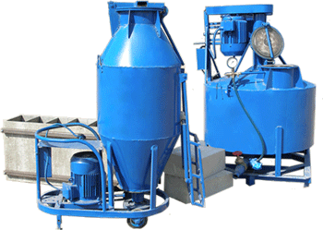
Установки для производства пенобетона

Название | Производительность, м³/час | Стоимость, грн
Пенобетоносмеситель «Циклон – 100» | 1 | 18 000
Пенобетоносмеситель «Циклон – 250» | 2-3 | 20 000
Пенобетоносмеситель «Циклон – 500» | 5-6 | 30 000
Пенобетоносмеситель «Циклон – 750» | 7-8 | 37 500

Пеногенераторные модули

Название | Стоимость, грн
Пеногенератор для установки «Циклон – 250» | 4 500
Пеногенератор для установки «Циклон – 500» | 6 000
Пеногенератор для установки «Циклон – 750» | 7 500

Формы для производства пенобетона

Размеры блока, см | Объем кассеты, м³ | Обычные  Стоимость 1 кассеты, грн | Усиленные  Стоимость 1 кассеты, грн
60х30х20 | 0,25 | 820 | 920
60х30х10 | 0,25 | 940 | 1040
50х30х20 | 0,21 | 810 | 910
50х30х10 | 0,21 | 920 | 1020
40х30х20 | 0,168 | 800 | 900
40х30х10 | 0,168 | 900 | 1000

